ERREZETA
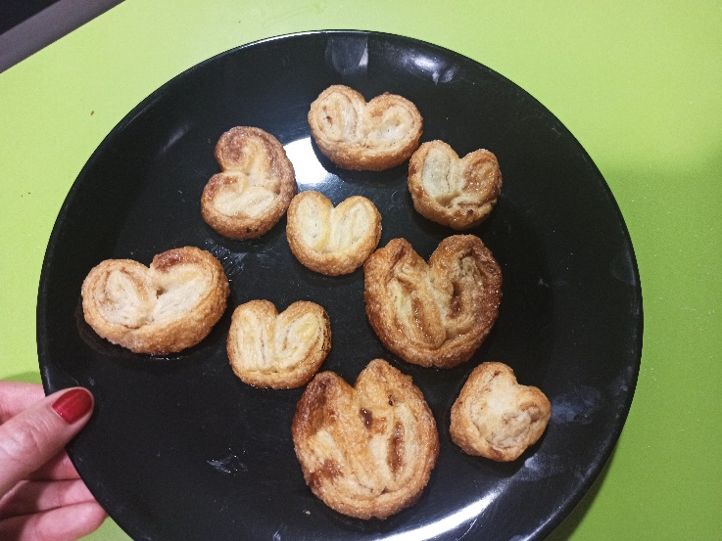

IZENBURUA: PALMERAK

OSAGAIAK:

HOJALDRE OREA
AZUKREA
KANELA

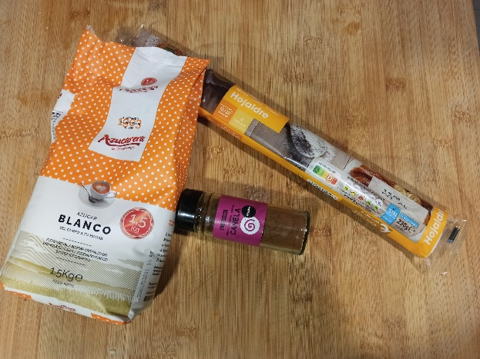
ZELAN PRESTATU:
- Lehenengo eta behin orea aterako dugu eta arrabolaz zabalduko dugu lauki forma ematen.
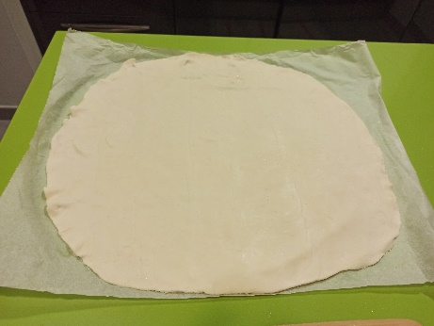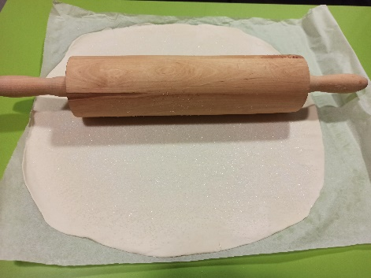
- Ondoren azukrea eta kanela botako dugu. Eta erdia eta laurdenak markatuko ditugu tolesteko.
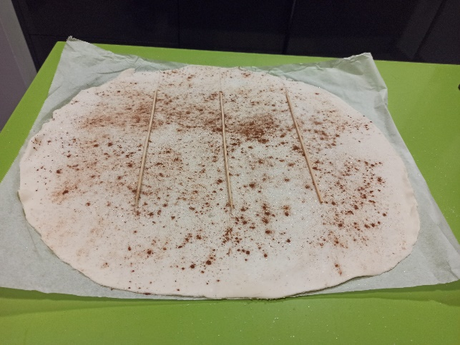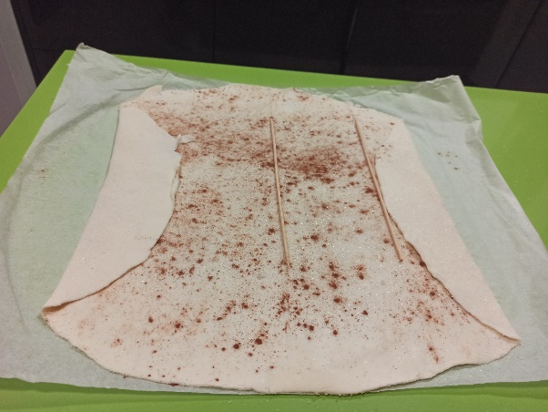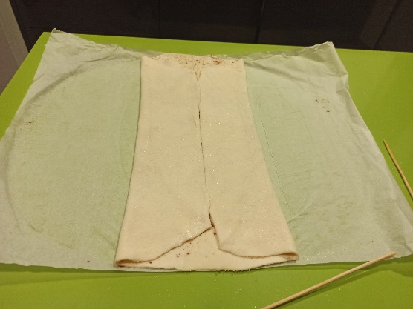
- Oraingoan hatz baten neurria hartuta moztuko dugu egindako biribilkia.
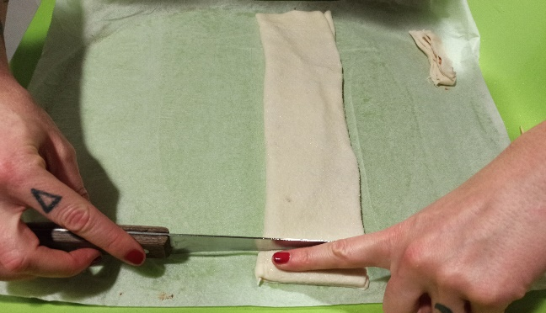
- Labeko paper gainean kokatuko ditugu, distantzia mantentzen, gero zabalduko bait dira. Eta labean sartuko ditugu. Labea bero egon behar da goitik eta behetik ,200º tara 18 minutu.
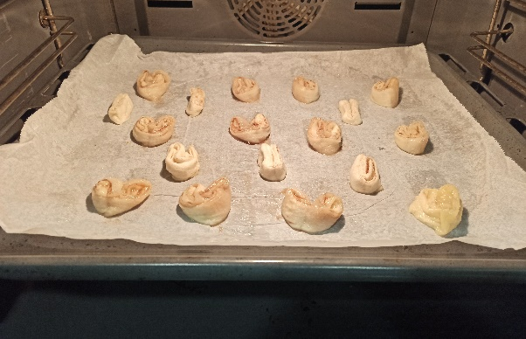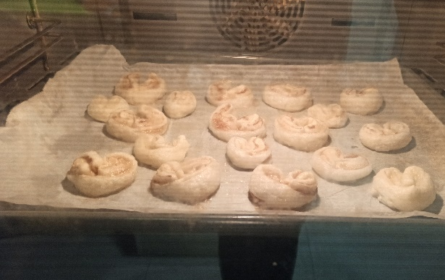

- Azkenik begiratu ia ondo eginda dauden eta itxaron hoztu arte.
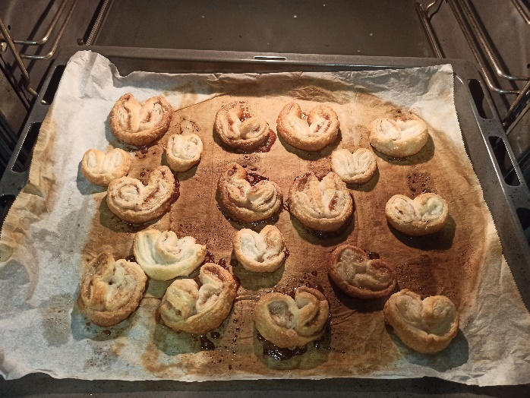

ON EGIN LAGUN!!!!!

